14-BADMİNTON RAKETİ | 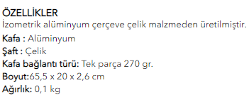  - Kılıf türü: Kılıflıda olacak | 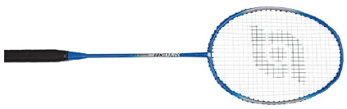 | ÇİFT FİYATI  ………
15-KIZ ÇOCUĞU PATEN KASKI | 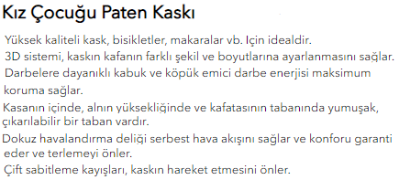 | 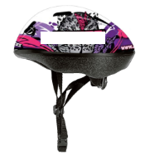 | ADET FİYATI  …………
16-PATEN KORUYUCU SETİ | PATEN KORUYUCU SETİ  PATENLERDE BELİRTİLEN NUMARALARLA UYUMLU OLMALIDIR. | 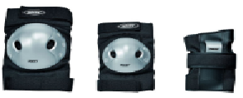 | SET FİYATI  ………
17-TENİZ KORTU FİLESİ | TENİZ KORTU FİLESİ ÖZELLİKLERİ  - File uzunluğu 12,85m,file genişliği 1,0m olmalıdır.  - 5cm*5cm göz genişliğinde 2,5 mm naylon 66 senetetik elyaftan el örgüsüile özel olarak hazırlanan filenin dört yanında 5 cm genişliğinde yüksek kaliteli branda ve arasında 6 mm çelik halat dikilmesi ile hazırlanır.  - Dikişleri güneş ışınlarına dayanıklı özel bir iple yapılmaktadır.  - Alt ve üstte 6 mm izoleli çelik halat bulunmaktadır.  - 5cm*5cm göz genişliğinde özel olarak hazırlanan 3 mm polyamid ip filenin dört yanında 5 cm genişliğinde yüksek kaliteli branda dikilmesi ile hazırlanır.  - Kullanılan tüm malzemeler güneş ışınlarına ve iklim koşullarına dayanıklıdır. Bu sayede indoor ve outdoor uygulamalarda güvenle kullanılabilmektedir. | 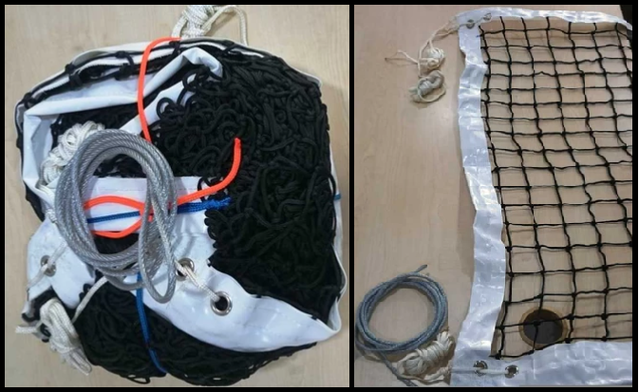 | ADET FİYATI  ………..
18-TENİS DİREĞİ METAL BORU SEYYAR | TENİS DİREĞİ METAL BORU SEYYAR  - İthal mekanizmalı ürünümüz file( ağ) gerdirme özelliğine sahiptir.  - Gerdirme işlemini gerçekleştirildiğinde '' Tenis Direği Gerdirme Aparatı'' üzerinde bulunan özel kilit mekanizması sayesinde file gerginliği bozulmadan kullanılması sağlanmış olur.  - Seyyar ağırlık bölümü boru tenis direkleri ile kullanıma uygundur, silindir şeklindedir. Üzerinde bulunan tekerlekler sayesinde tenis direkleri yer değiştirilebilmektedir.  Kullanım öncesinde ürün üzerinde bulunan kapak vidaları sökülerek açılır ve içerisine kuru kum ya da mozaik doldurulabilir olacak | 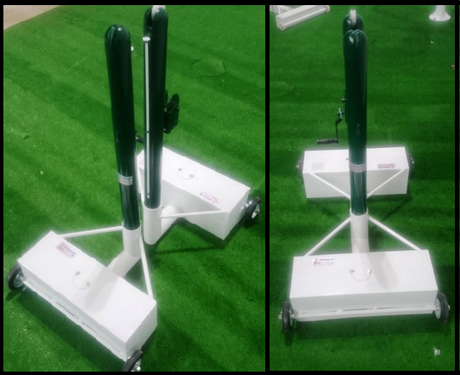 | TAKIM FİYATI  ……….
19-SEYYAR VOLEYBOL DİREĞİ | SEYYAR VOLEYBOL DİREĞİ ÖZELLİKLERİ  - Ürün içeriğinde 2 adet metal profil voleybol direği ve 2 adet bunlara seyyar tekerlekli alt taşıma bölümü bulunmaktadır.  - Voleybol direği Alüminyum malzemeden yapılmış yükseklik ayar mekanizmalıdır, bu mekanizma üzerinde gerdirme aparatı ve ayrıca gerdirme makaralarından oluşmaktadır.  - Ürün yükseklik ayar özelliğine sahiptir. Bu sayede bayanlar, erkekler ve çocuklar için 3 farklı yükseklik ayarı yapılabilmektedir.  - Ürün üzerinde her direkte birer adet olmak üzere özel imal edilmiş makaralar bulunmaktadır. Uzun ömürlü ve kullanışlı bu makaralar sayesinde file montajı kolayca yapılabilmektedir.  - Kilit sistemi ile filenin kolayca gerdirilmesini sağlar. Kilit sistemi sayesinde açılma ya da gevşeme durumu oluşmaz. Filenin aynı gerginlikte kullanımını sağlar | 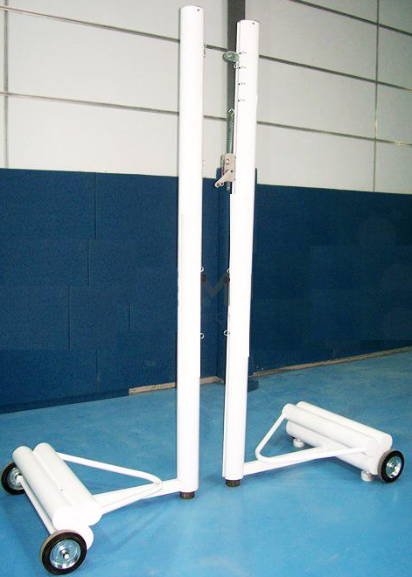 | TAKIM FİYATI  ………….

